***BITÁCORA 04***

|  |  |  |  |
| --- | --- | --- | --- |
| **Sector/ Subsector de aprendizaje/ Especialidad** | *Matemática* | **Nivel** | *Educación Media* |
| **Nombre Estudiante** |  | **Curso** | *8º A y B* |
| **Objetivo de Aprendizaje priorizado** | ***OA 12.*** *Explicar, de manera concreta, pictórica y simbólica, la validez del teorema de Pitágoras y aplicar a la resolución de problemas geométricos y de la vida cotidiana, de manera manual y/o con software educativo.* | | |
| **Indicador(es) de Evaluación** | * Descubren el teorema de Pitágoras concreta o pictóricamente, mediante descomposición o composición de cuadrados y triángulos rectángulos. * Reconocen que, con dos lados del triángulo rectángulo dados, se puede calcular el tercer lado. * Despejan algebraicamente la fórmula *c*2 = *a* 2 + *b*2 para cualquier variable. * Resuelven problemas cotidianos para calcular el largo de lados desconocidos y no accesibles en el plano y en el espacio, determinando primero los triángulos rectángulos respectivos. | | |
| **Contenidos** | Triángulo Rectángulo Hipotenusa Cateto  Teorema de Pitágoras GeoGebra Plano Cartesiano | | |

|  |  |
| --- | --- |
| ***PRIMERA SEMANA*** | |
| **Desde el día lunes** | ***05 de octubre*** | | **Hasta el día viernes** | | ***09 de octubre*** |
| ***Objetivo:*** *Reforzar conceptos y habilidades de: operaciones con raíces cuadradas exactas y no exactas; cálculo de áreas y perímetros en cuadrados & triángulos; triangulo rectángulo y sus elementos.* | | | | | |

**ACTIVA TUS CONOCIMIENTOS PREVIOS *(RAICES CUADRADAS)***

1. ***Señala el valor de cada raíz cuadrada exacta:***

|  |  |
| --- | --- |
| **a. $\sqrt{100}=$** | ***e. $\sqrt{361}=$*** |
| ***b. $\sqrt{144}=$*** | ***f. $\sqrt{169}=$*** |
| ***c. $\sqrt{256}=$*** | ***g. $\sqrt{441}=$*** |
| ***d. $\sqrt{900}=$*** | ***h. $\sqrt{625}=$*** |

1. ***Estima a la DÉCIMA el valor de las siguientes raíces cuadradas NO exactas***

|  |  |
| --- | --- |
| **a. $\sqrt{7}=$** | ***e. $\sqrt{99}=$*** |
| ***b. $\sqrt{13}=$*** | ***f. $\sqrt{115}=$*** |
| ***c. $\sqrt{28}=$*** | ***g. $\sqrt{223}=$*** |
| ***d. $\sqrt{63}=$*** | ***h. $\sqrt{399}=$*** |

1. ***Calcula el valor de las siguientes operatorias***

|  |
| --- |
| **a. $\sqrt{4} + \sqrt{9} + \sqrt{16}=$** |
| **b. $\sqrt{100} + \sqrt{144} + \sqrt{256}=$** |
| **c. $3\sqrt{49} + \sqrt{81} +(\sqrt{400} : \sqrt{25}) =$** |
| **d. $\sqrt{2·8·4} + \sqrt{1+ (16 :2)}+(\sqrt{900} : \sqrt{12·3}) =$** |

1. ***Estima el resultado de cada operatoria con al menos un decimal***

|  |
| --- |
| **a. $\sqrt{2} + \sqrt{7}=$** |
| **b. $\sqrt{3} + \sqrt{5} + \sqrt{7} + \sqrt{11} =$** |
| **c. $\sqrt{10} + \sqrt{20} + \sqrt{30}=$** |
| **d. $\sqrt{12} + \sqrt{18} + \sqrt{26}+ \sqrt{63}=$** |

**ACTIVA TUS CONOCIMIENTOS PREVIOS *(PERÌMETROS Y ÀREAS)***

1. ***Calcula el área de cada cuadrado de acuerdo las medidas que se indican***

|  |  |
| --- | --- |
|  | |
| ***a)***  ***8 cm*** | | ***b) $5\sqrt{2 }$***  ***cm*** | |

1. ***Para cada área, ¿es posible definir un cuadrado cuyo lado mida un número ENTERO de centímetros?. Si es asì, determine la medida.***

|  |  |  |
| --- | --- | --- |
| ***AREA (${cm}^{2}$)*** | ***Cuadrado***  ***SI/NO*** | ***Lado del cuadrado*** |
| ***49*** | ***SI*** | $\sqrt{49}=7$***cm*** |
| ***25*** |  |  |
| ***30*** |  |  |
| ***40*** |  |  |
| ***64*** |  |  |
| ***80*** |  |  |
| ***100*** |  |  |

1. ***El dueño de una tienda necesita reciclar su letrero de 4 metros de alto por 9 metros de ancho, para luego cofeccionar un letrero CUADRADO que tenga la misma área que el original. Se pregunta:***

|  |  |
| --- | --- |
| ***7.1 ¿Cuál es el área de ambos letreros?*** |  |
| ***7.2 ¿Cuál debe ser la medida del lado del nuevo letrero (CUADRADO)?*** |  |

**SOLUCIONARIO**

|  |  |  |
| --- | --- | --- |
| **1.** | **a. $10$** | ***e. $19$*** |
|  | ***b. $12$*** | ***f. $13$*** |
| ***c. $16$*** | ***g. $21$*** |
| ***d. $30$*** | ***h.*** |

|  |  |  |
| --- | --- | --- |
| **2.** | **a. $2,6$** | ***e. $9,9$*** |
|  | ***b. $3,6$*** | ***f. $10,7$*** |
| ***c. $5,2$*** | ***g. $14,9$*** |
| ***d. $7,9$*** | ***h.*** |

|  |  |
| --- | --- |
| **3.** | **a. $9$** |
|  | ***b. $38$*** |
| ***c. $34$*** |
| ***d.*** |

|  |  |
| --- | --- |
| **4.** | **a. $4,0$** |
|  | ***b. $9,9$*** |
| ***c.* 13,1** |
| ***d.*** |

|  |  |
| --- | --- |
| **5.** | **a. $64{ cm}^{2}$** |
|  | ***b.*** |

|  |  |  |  |  |  |  |
| --- | --- | --- | --- | --- | --- | --- |
| **6.** | ***25*** | ***30*** | ***40*** | ***64*** | ***80*** | ***100*** |
|  | ***SI*** | ***NO*** | ***NO*** | ***SI*** | ***NO*** | ***SI*** |
|  | ***5 cm*** | ***--*** | ***--*** | ***8 cm*** | ***--*** | ***10 cm*** |

|  |  |
| --- | --- |
| **7.** | **a. $36{ cm}^{2} c/u$** |
|  | ***b. $6 cm$*** |

**G.D.**

|  |  |
| --- | --- |
| ***SEGUNDA SEMANA*** | |
| ***12 de octubre*** | **Hasta el día viernes** | | ***16 de octubre*** | |
| ***Objetivo:*** Reconocer y aplicar el teorema de Pitágoras. | | | | | |

**TRIANGULO RECTANGULO**

**RECUERDA** que un triàngulo rectángulo es aquel, que tiene un àgulo recto *(****ES DECIR*** *que mide 90°)*

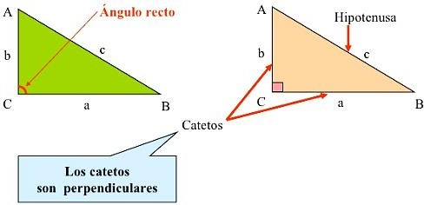En un triángulo rectángulo, los lados menores son los que forman el ángulo recto. Ellos se llaman **CATETOS**. El lado mayor, y opuesto al ángulo recto, se llama **HIPOTENUSA.**

**El triángulo ABC de la figura anterior, tiene sus lados:**

1. **b** y **a** son los **CATETOS**, los cuales son perpendiculares (*se intersectan en un ángulo de 90°)*
2. **c** que es la **HIPOTENUSA (*Siempre es el lado MÀS LARGO*)**
   1. ***DIBUJA en cada triangulo el àngulo recto y señala el valor de la HIPOTENUSA y Los CATETOS***

|  |  |
| --- | --- |
| **5 cm**  **3 cm**  **4 cm**  **10 cm**  **6 cm**  **8 cm**  **a= ____**  **b= ____**  **c= ____** | **a= ____**  **b= ____**  **c= ____** |
| **20 cm**  **12 cm**  **16 cm**  **12 cm**  **9 cm**  **15 cm**  **a= ______**  **b= ______**  **c= ______** | **a= ______**  **b= ______**  **c= ______** |

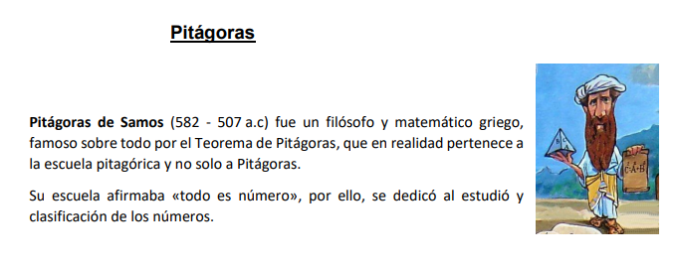

**TEOREMA DE PITAGORAS**

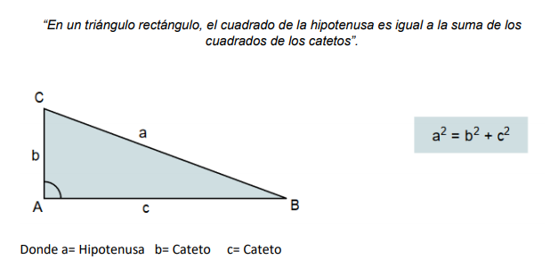

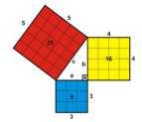

**DICHO DE OTRA FORMA**

***Es decir, el ÁREA DEL CUADRADO construido sobre la HIPOTENUSA es igual a la SUMA de las ÁREAS DE LOS CUADRADOS construidos sobre los catetos.***

***(Esto es verdadero solamente si el triángulo es rectángulo)***

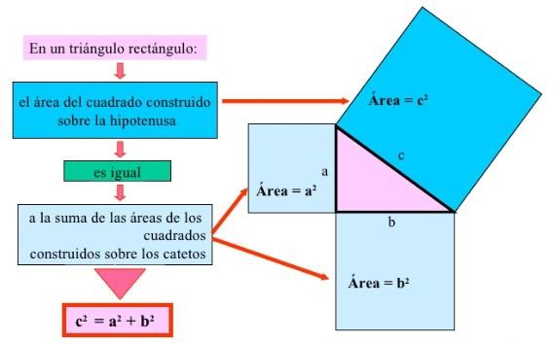

### EJEMPLO:

1. Considerando el triángulo rectángulo de la figura, encuentra el lado desconocido ***c***

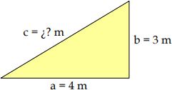

**SOLUCIÓN**:

El lado desconocido de este triángulo rectángulo es la *hipotenusa*, usando el **Teorema de Pitágoras** podemos encontrar el valor:

***c*2 *a* 2  *b*2**

Reemplazamos los valores de los catetos, que en este caso son **a= 4m** y **b= 3m**

***c* 2 = *a* 2 + *b*2**

Para encontrar el valor de c, debemos encontrar que número al cuadrado me da 25, o encontrar la raíz cuadrada de 25

**c 2 = 42 + 32**

**c 2 = 16 + 9**

**c 2 = 25**

### R: *El valor de la hipotenusa es c= 5m*

**2.-** ***Según la formula y el ejemplo anterior, realiza el desarrollo y calcula la hipotenusa de los siguientes triángulos.***

|  |
| --- |
| **2.1)**  **12 cm**  **a= ____**  **b= ____**  **9 cm**  **c= ____** |
| **2.2)**  **a= ____**  **b= ____**  **8 m**  **c= ____**  **15 m** |
| **2.3)**  **24 dm**  **a= ____**  **b= ____**  **c= ____**  **20 dm** |

|  |
| --- |
| **2.4)** Para sostener un poste de 1,5 m de alto, lo sujetamos con una cuerda situada a 2,6 m de la base del poste. *¿Cuál es la longitud, l , de la cuerda?* |
| **2.5)** Desde un acantilado de 200 metros de altura se observa un barco que se encuentra a 210 metros de dicho acantilado. *¿Qué distancia, en metros, recorre la visual desde el acantilado hasta el barco?* |

|  |  |
| --- | --- |
| ***TERCERA SEMANA*** | |
| **Desde el día lunes** | ***19 de octubre*** | | **Hasta el día viernes** | | ***23 de octubre*** |
| ***Objetivo:*** *Aplicar El teorema de Pitàgoras a la Resoluciòn de Problemas* | | | | | |

**¿CÓMO CALCULAR LOS CATETOS?**

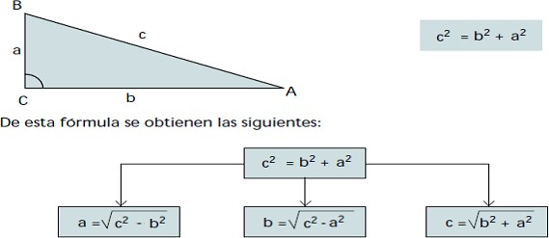Considerando la fórmula original, se puede obtener **TRES FÓRMULAS** que podernos ocupar, dependiendo del valor desconocido.

### EJEMPLO:

1. Considerando el triángulo rectángulo de la figura, encuentra el valor del ***cateto b***

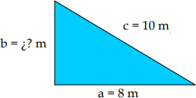

*Esta vez, el lado desconocido es un* ***CATETO****, pero de la misma forma podremos encontrar su valor al conocer las medidas del otro cateto (****8m****) y de la hipotenusa (****10m****) reemplazando en la fórmula general*

***c* 2  *a* 2  *b*2**

**102  82  *b*2**

**100 = 64  *b*2**

**100  64= *b*2**

**36 = *b*2**

$$\sqrt{b^{2}}= \sqrt{36}$$

***b= 6 m******R: El valor del cateto faltante es b= 6 m***

**1.-** ***Según la formula y el ejemplo anterior, realiza el desarrollo y calcula loscatetos que se indican en cada triángulo.***

|  |
| --- |
| **1.3)** La cara frontal de una tienda de campaña es un triángulo isósceles cuya base mide 1,6 metros y cada uno de los lados iguales mide 170 centímetros. *Calcula la altura en centímetros de esa tienda de campaña.* |
| **1.4)** Si nos situamos a 150 metros de distancia de un rascacielos, la visual al extremo superior del mismo recorre un total de 250 metros. *¿Cuál es la altura total del rascacielos?* |

**G.D.**

|  |
| --- |
| **1.1)** Una escalera de 65 decímetros se apoya en una pared vertical de modo que el pie de la escalera está a 25 decímetros de la pared. *¿Qué altura, en decímetros alcanza la escalera?* |
| **1.2)** Una escalera de 15 metros se apoya en una pared vertical, de modo que el pie de la escalera se encuentra a 9 metros de esa pared. *Calcula la altura metros, que alcanza la escalera sobre la pared.* |